Муниципальное автономное общеобразовательное учреждение
«Средняя школа № 5 с углубленным изучением химии и биологии»,
структурное подразделение, расположенное по адресу: ул. Красных Зорь, д. 5, г. Старая Русса

Утверждено  на педагогическом совете  структурного подразделения – дошкольного отделения МАОУ СОШ № 5, расположенного по адресу:  ул. Красных Зорь, д. 5  Протокол № 1 от «31» августа 2023 г. |   УТВЕРЖДАЮ  Директор МАОУ СОШ № 5  _____________Е.Ю. Гордеева  «31» августа 2023 г.  Приказ от 01.09.2023 г. № 527

Дополнительная общеразвивающая программа

«Умелые ручки»
Направленность: художественная
Уровень: ознакомительный
Возраст обучающихся: 5-6 лет
Срок реализации: 9 месяцев

Авторы-составители:
Кухтикова Наталья Викторовна, воспитатель
Кондратьева Нина Васильевна, воспитатель

г. Старая Русса
2023

Пояснительная записка
Программа дополнительного образования «Умелые ручки» имеет художественную направленность. Программа разработана в соответствии с положениями Федерального Закона № 273-ФЗ «Об образовании в Российской Федерации» от 9.12.2012г., Концепцией развития дополнительного образования детей, утверждённой Распоряжением Правительства Российской Федерации от 04.09.2014 г. № 1726-р, Конвенции о правах ребёнка, одобренной Генеральной Ассамблеей ООН 20.11.1989 г., Приказом Минпросвещения России от 09.11.2018 г. № 196 «Об утверждении Порядка организации и осуществления образовательной деятельности по дополнительным образовательным программам», Национальным проектом «Образование», утвержденном Президиумом Совета при Президенте РФ по стратегическому развитию и национальным проектам протокол от 24.12.2018г. № 16, Целевой моделью развития региональной системы дополнительного образования детей (приказ Министерства просвещения РФ от 03.09.2019 г. № 467), Санитарными правилами и нормами СанПиН 1.2.3685-21 "Гигиенические нормативы и требования к обеспечению безопасности и (или) безвредности для человека факторов среды обитания" (Постановление Главного государственного санитарного врача Российской Федерации от 28.01.2021 г. № 2 «Об утверждении санитарных правил и норм СанПиН 1.2.3685-21 "Гигиенические нормативы и требования к обеспечению безопасности и (или) безвредности для человека факторов среды обитания"); Санитарно – эпидемиологическими требованиями СП 2.4.3648-20 "Санитарно-эпидемиологические требования к организациям воспитания и обучения, отдыха и оздоровления детей и молодежи" (Постановление Главного государственного санитарного врача Российской Федерации от 28.09.2020 г. № 28 «Об утверждении санитарных правил СП 2.4.3648-20 "Санитарно-эпидемиологические требования к организациям воспитания и обучения, отдыха и оздоровления детей и молодежи"), является авторской, создана на основе методических пособий следующих авторов: Зиминой Н.В., Лыковой И.А., Глушиной А.И., скорректирована с учѐтом возраста обучающихся.
Программа является базовой, ознакомительной, предназначена для реализации работы по ознакомлению детей с различными техниками рисования в условиях дошкольного образовательного учреждения, даѐт общие представления, необходимые и достаточные для выполнения педагогических задач и достижения поставленной цели обучения.
Актуальность Рисование для детей - игра, и используя игры, игровые приемы и пальчиковую гимнастику, создается непринужденная творческая атмосфера для работы. Нетрадиционное рисование доставляет детям множество положительных эмоций, раскрывает возможность использования хорошо знакомых им предметов в качестве художественных материалов, удивляет своей непредсказуемостью. Нестандартные подходы к организации изобразительной деятельности удивляют и восхищают, раскрепощают детей, тем самым, вызывая стремление заниматься таким интересным делом. Ведь рисование для ребенка не только игра, но и радостный, вдохновенный труд, к которому не надо принуждать, поэтому очень важно стимулировать и поддерживать малыша, постепенно открывая перед ним новые возможности изобразительной деятельности. Между тем даже маленькие художественные неудачи, могут свести на нет, их желание заниматься изобразительной деятельностью. По этому, использование нетрадиционных приемов создания рисунка обеспечивает элементы сюрприза, дарит малышам много положительных эмоций и помогает сформировать у них устойчивый интерес к данной деятельности.
Данная программа опирается на понимание приоритетности воспитательной работы, направленной на развитие усидчивости, аккуратности, терпения, умение концентрировать внимание, мелкую моторику и координацию движений рук у детей. Развитие творческих и коммуникативных способностей дошкольников на основе их собственной творческой деятельности также является отличительной чертой данной программы.
Педагогическая целесообразность Программы обусловлена тем, что во время обучения ребенок получает всестороннее интеллектуальное и интерактивное развитие совершенствуются трудовые навыки, формируется культуру труда, аккуратность, умение бережно и экономно использовать материал, содержать в порядке рабочее место.
Содержание Программы способствует развитию мелкой моторики, расширяет кругозор дошкольников, положительно влияет на их общее развитие, речь и коммуникативные способности, что позволяет развивать внимание, память, логическое и пространственное мышление. Этим обеспечивается преемственность в обучении и интеграция Программы в процессе обучения в детей в ДОУ.
Новизна Программы заключается в том, что она выводит на новый уровень решение проблем дополнительного образования, ориентирована на целостное освоение материала: ребёнок эмоционально и чувственно обогащается, совершенствуется в практической деятельности, реализуется в творчестве. Программа предполагает включить детей в многообразную деятельность: конкурсы, выставки, праздники, игры.
Цель программы: Раскрытие интеллектуальных и творческих способностей через развитие памяти, мышления, внимания, волевых процессов, умение планировать свою деятельность, учить предвидеть результат, формирование личности ребенка в творческом его развитии, воспитание культуры поведения в обществе с детьми и взрослыми, обучение детей культуре речевого общения, выразительной речи, эмоциональному настроению, приобщение к уважению выполненных работ детьми, самоуважению за результат деятельности, приучать к оценке и самооценке деятельности. Развивать изобразительные умения детей.
Задачи рабочей программы.
- образовательные:
- Ознакомление со способами деятельности – лепка из соленого теста.
- Овладение основами, умениями работы из целого куска теста, из отдельных частей, создание образов.
- воспитательные:
- Воспитывать чувство удовлетворения от того, что довел дело до конца.
- Воспитывать уверенность в себе.
- Воспитывать понимание необходимости качественного выполнения образа.
- развивающие:
- Развивать мелкую моторику рук.
- Формирование способности к творческому раскрытию, самостоятельности, саморазвитию.
- Развивать фантазию, творческое воображение.
- Развивать наблюдательность, внимание, мышление, память.
- Формирование способности к самостоятельному поиску методов и приемов, способов выполнения.
- Развивать коммуникативные навыки.
Отличительной способностью программы является введение в курс обучения практических заданий и упражнений на развитие речевых навыков и развитие коммуникативных функций обучающихся, введение основных понятий этики, взаимоотношений через интерактивные занятия, сюжетно-ролевые игры, коммуникативные тренинги.
Большое значение имеет вариативность содержания Программы, дифференцированный подход к обучению в зависимости от уровня развития дошкольников, их психологических особенностей. Программа предоставляет возможность выбора при выполнении практических заданий и построения индивидуальной образовательной траектории в соответствии с возрастом, полом, индивидуальными особенностями и способностями обучающегося. Дополнительная общеразвивающая программа создает условия для гармоничного развития личности и ее самореализации, обеспечение успешного усвоения знаний, формирования умений, навыков и компетентностей.
Срок реализации: 9 месяцев (1 учебный год). Количество академических часов в год: 35 часов.
Возраст детей, участвующих в реализации программы: 5 - 6 лет
Психолого-педагогические особенности данной возрастной категории от 5 до 6 лет.
Развивается изобразительная деятельность детей. Это возраст наиболее активного рисования. Рисунки могут быть самыми разными по содержанию: это и жизненные впечатления детей, и воображаемые ситуации, и иллюстрации к фильмам и книгам. Обычно рисунки представляют собой схематичные изображения различных объектов, но могут отличаться оригинальностью композиционного решения, передавать статичные и динамичные отношения.
Конструирование характеризуется умением анализировать условия, в которых протекает эта деятельность. Дети используют и называют различные детали конструктора. Овладевают обобщенным способом обследования образца. Дети способны выделять основные части предполагаемой постройки. Конструктивная деятельность может осуществляться на основе схемы, по замыслу и по условиям. Появляется конструирование в ходе совместной деятельности. Дети могут конструировать из бумаги, складывая ее в несколько раз (два, четыре, шесть сгибаний); из природного материала. Они осваивают два способа конструирования: 1) от природного материала к художественному образу; 2) от художественного образа к природному материалу.
Продолжает совершенствоваться восприятие цвета, формы и величины, строения предметов; систематизируются представления детей. Они называют не только основные цвета и их оттенки, но форму и величину объектов. Однако дети могут испытывать трудности при анализе пространственного положения объектов, если сталкиваются с несоответствием формы и их пространственного расположения. Это свидетельствует о том, что в различных ситуациях восприятие представляет для дошкольников известные сложности, особенно если они должны одновременно учитывать несколько различных и при этом противоположных признаков.
В старшем дошкольном возрасте продолжает развиваться образное мышление. Дети способны не только решить задачу в наглядном плане, но и совершить преобразования объекта, указать, в какой последовательности объекты вступят во взаимодействие и т.д. Кроме того, продолжают совершенствоваться обобщения, что является основой словесно-логического мышления.
Дети старшего дошкольного возраста способны рассуждать и давать адекватные причинные объяснения, если анализируемые отношения не выходят за пределы их наглядного опыта. Развитие воображения в этом возрасте позволяет детям сочинять достаточно оригинальные и последовательно разворачивающиеся истории. Воображение будет активно развиваться лишь при условии проведения специальной работы по его активизации. Продолжают развиваться устойчивость, распределение, переключаемость внимания. Наблюдается переход от непроизвольного к произвольному вниманию.
Достижения этого возраста характеризуются распределением ролей в игровой деятельности; структурированием игрового пространства; дальнейшим развитием изобразительной деятельности, отличающейся высокой продуктивностью; применением в конструировании обобщенного способа обследования образца; усвоением обобщенных способов изображения предметов одинаковой формы. Восприятие в этом возрасте характеризуется анализом сложных форм объектов; развитие мышления сопровождается освоением мыслительных средств (схематизированные представления, комплексные представления, представления о цикличности изменений); развиваются умение обобщать, причинное мышление, воображение, произвольное внимание, речь, образ Я.
Формы занятий: с учѐтом психолого-педагогических особенностей обучающихся по данной Программе происходит и выбор формы занятия. Каждое занятие состоит из теоретической и практической частей. На занятиях практикуются объяснительно-иллюстративные, репродуктивные, поисковые и исследовательские методы, речевые и коммуникативные тренинги и игры, способствующие закреплению полученных теоретических знаний.
Режим и продолжительность занятий соответствует рекомендациям Санитарным правилам и нормам СанПиН 1.2.3685-21 "Гигиенические нормативы и требования к обеспечению безопасности и (или) безвредности для человека факторов среды обитания", Санитарно – эпидемиологическим требованиям СП 2.4.3648-20 "Санитарно-эпидемиологические требования к организациям воспитания и обучения, отдыха и оздоровления детей и молодежи".
В ходе реализации программы предусмотрено по 35 академических часов: 35 недель, по 1 занятию в неделю, с продолжительностью занятия 1 академический час ( 25 минут), во второй половине дня.
Количество обучающихся в группе: от 8 до 15 человек
Особенности набора обучающихся: для обучения по программе «Умелые ручки» происходит общедоступный набор, когда принимаются любые обучающиеся, без предъявления требований к уровню их образования и индивидуальным способностям.
Ожидаемые результаты реализации Программы и способы определения их результативности
При освоении данной Программы, обучающиеся должны освоить следующие умения и навыки:
-научатся различным приёмам работы с кисточкой, правильно набирать краску на кисть;
- лепить предметы разной формы;
- применять в лепке по тестопластике знакомые способы и приемы (сплющивать, оттягивать, отщипывать, вдавливать, раскатывать);
- научатся составлять несложную композицию, создавать объемные лепные фигуры, расписывать вылепленные изделия;
-разовьют внимание, память, мышление, пространственное воображение, мелкую моторику рук и глазомер, художественный вкус, творческие способности и фантазию;
-овладеют навыками культуры труда;
-улучшат свои коммуникативные способности и приобретут навыки работы в коллективе;
- самостоятельно и справедливо оценивать конечный результат своей работы и работы сверстников.
Оценка результативности: в качестве контроля на каждом этапе работы проводится диагностика уровня развития детей с целью проверки эффективности проведенной работы. Диагностическая работа строится исходя из основных задач каждого этапа.

Показатели результативности усвоения Программы можно разделить на три раздела:
- Низкий уровень усвоения: обучающиеся проявляют низкий познавательный интерес к Программе, на занятиях не проявляют активности, задания выполняют без желания и не полностью. В процессе выполнения практических заданий и проведении игр активности не проявляют или просто их игнорируют. В исследовательской работе не участвуют.
- Средний уровень усвоения: обучающиеся проявляют стойкий интерес к занятиям, активны, но при выполнении задания допускают ошибки. В играх участвуют охотно, но практические задания выполняют не в полном объѐме. Участие в исследовательской работе минимальное.
- Высокий уровень усвоения: обучающиеся проявляют стойкий интерес к занятиям, активно работают, выполняют все задания, участвуют в играх, допуская импровизацию. Проявляют стойкий интерес к исследовательской работе.
Подведением итогов реализации Программы будут считаться выставки работ детей, расположенные в Музее ДОУ, в течение учебного года, а так же составление альбома лучших работ.
Материально-техническое и информационное обеспечение
В ходе реализации программы «Цветные ладошки» применяются современные педагогические технологии, сочетающие традиционное, игровое и развивающее обучение, эмоционально-смысловой подход к решению поставленных задач, используются компьютерные технологии, используется интерактивный подход в проведении практический занятий. На занятиях используется компьютер для просмотра видеофильмов.
Материальная база Программы состоит из учебного кабинета, информационно-познавательных стендов, магнитной доски, компьютера, комплекта учебных пособий и раздаточного материала, а так же включает в себя:
- печатные пособия: схемы, базовые формы фигур, альбомы демонстраций, карточки, картинки, готовые образцы
- видео и музыкальные пособия: аудио записи, слайды, сборник релаксационной музыки
- учебно-практическое оборудование:
- Бумага белая, бумага для фона (чертежно-рисовальная, обойная, бархатная), картон
- салфетки: бумажные, тканевые, влажные
- рабочая клеенка
- кисти (различные), ватные палочки, губки и т.д.
- карандаши, фломастеры, краски
- пластилин, цветное соленое тесто
- расходные материалы для выполнения практических прикладных заданий
Комплекс организационно-педагогических условий
В значительной степени при разработке рабочей программы и подготовке к занятиям могут быть использованы интернет-ресурсы, справочная и художественная литература, а также опыт работы ведущих методистов и методические наработки. Одним из главных принципов подбора содержания программы обучения является развитие познавательного интереса как устойчивого мотива самообразования дошкольников; методы и формы работы выбраны с учѐтом поступательного развития познавательного интереса, развития творческих способностей и творческой активности.
Организация содержания обучения включает в себя дифференцированный подход к обучению, сочетает коллективные и индивидуальные формы работы с детьми. Каждое занятие включает в себя несколько речевых упражнений и коммуникативных тренингов для развития навыков общения и развития речи обучающихся. Дифференцированный подход необходим для поддержания устойчивой мотивации к изучению данной Программы и способствует творческому росту обучающихся, повышению их самооценки. На занятиях широко практикуется проведение с детьми сюжетно-ролевых игр.
Дидактические принципы построения и реализации программы
Общепедагогические принципы, обусловленные единством учебно-воспитательного пространства дошкольной группы:
- принцип культуросообразности: построение и/или корректировка универсального эстетического содержания программы с учѐтом региональных культурных традиций;
- принцип сезонности: построение и/или корректировка познавательного содержания программы с учѐтом природных и климатических особенностей данной местности в данный момент времени;
- принцип систематичности и последовательности: постановка и/или корректировка задач эстетического воспитания и развития детей в логике «от простого к сложному», «от близкого к далѐкому», «от хорошо известного к малоизвестному и незнакомому»;
- принцип цикличности: построение и/или корректировка содержания программы с постепенным усложнение и расширением от возраста к возрасту;
- принцип оптимизации и гуманизации учебно-воспитательного процесса;
- принцип развивающего характера художественного образования;
- принцип природосообразности: постановка и/или корректировка задач художественно-творческого развития детей с учѐтом «природы» детей - возрастных особенностей и индивидуальных способностей;
- принцип интереса: построение и/или корректировка программы с опорой на интересы отдельных детей и детского сообщества (группы детей) в целом.
Технические навыки, прививаемые детям:
- Овладение формообразующими движениями.
- Владение кистью.
- Использование нетрадиционных материалов.
- Составление творческих композиций.
Практическая часть:
-Показ педагогом процесса лепки и раскрашивания;
- оформление поделки;
- анализ работы детьми (аккуратность, правильность и последовательность выполнения, творчество, оригинальность, эстетика).
Работа с родителями
Предусматривает регулярное индивидуальное консультирование, проведение родительских собраний, совместное выполнение работ родителей и детей с целью ознакомления родителей с особенностями рисования и лепки, способами изготовления поделок и т.д. Разработан цикл консультаций по темам: «Что такое «тестопластика?», «Развиваем воображение», «Поделки своими руками», «Ум на кончиках пальцев».
Дидактические материалы и средства,
используемые при реализации программы обучения, включают в себя:
- практические и теоретические задания творческого, развивающего и занимательного содержания для индивидуальной и групповой работы
- специальную литературу
- карты, схемы, буклеты, наборы
- кино- и видеопродукцию, слайды, фотоальбомы
- развивающие игры для занятий риторикой и развития коммуникативных навыков
Рабочая программа воспитания структурного подразделения школы – дошкольного отделения МАОУ СОШ № 5, расположенного по адресу: ул. Красных Зорь, д. 5 предусматривает следующие цели и задачи в этико-эстетическом воспитании и взаимодействии педагога с детьми:
П. 2.1.6. Этико-эстетическое направление воспитания
Можно выделить основные цели и задачи этико-эстетического воспитания:
- формирование культуры общения, поведения, этических представлений;
- воспитание представлений о значении опрятности и красоты внешней, ее влиянии на внутренний мир человека;
- развитие предпосылок ценностно-смыслового восприятия и понимания произведений искусства, явлений жизни, отношений между людьми;
- воспитание любви к прекрасному, уважения к традициям и культуре родной страны и других народов;
- развитие творческого отношения к миру, природе, быту и к окружающей ребенка действительности;
- формирование у детей эстетического вкуса, стремления окружать себя прекрасным, создавать его.
Для того чтобы формировать у детей культуру поведения, педагог должен сосредоточить свое внимание на нескольких основных направлениях воспитательной работы:
- учить детей уважительно относиться к окружающим людям, считаться с их делами, интересами, удобствами;
- воспитывать культуру общения ребенка, выражающуюся в общительности, этикет вежливости, предупредительности, сдержанности, умении вести себя в общественных местах;
- воспитывать культуру речи: называть взрослых на «вы» и по имени и отчеству; не перебивать говорящих и выслушивать других; говорить четко, разборчиво, владеть голосом;
- воспитывать культуру деятельности, что подразумевает умение обращаться с игрушками, книгами, личными вещами, имуществом СП; умение подготовиться к предстоящей деятельности, четко и последовательно выполнять, и заканчивать ее, после завершения привести в порядок рабочее место, аккуратно убрать все за собой; привести в порядок свою одежду.
Цель эстетического воспитания – становление у ребенка ценностного отношения к красоте. Эстетическое воспитание через обогащение чувственного опыта и развитие эмоциональной сферы личности влияет на становление нравственной и духовной составляющей внутреннего мира ребенка.
Направления деятельности педагога по эстетическому воспитанию предполагают следующее:
- выстраивание взаимосвязи художественно-творческой деятельности самих детей с воспитательной работой через развитие восприятия, образных представлений, воображения и творчества;
- уважительное отношение к результатам творчества детей, широкое включение их произведений в жизнь СП;
- организацию выставок, концертов, создание эстетической развивающей среды и др.;
- формирование чувства прекрасного на основе восприятия художественного слова на русском и родном языке;
- реализация вариативности содержания, форм и методов работы с детьми по разным направлениям эстетического воспитания.
Учебный план
№ | Содержание | Всего | Теория | Практика | Формы аттестации (контроля)
1 | Вводное занятие. | 1 | 1 | - | Рассказ педагога
2 | Диагностика | 2 | 1 | 1 | Беседы  Упражнения
3 | Лепка | 18 | 3 | 15 | Беседы  Упражнения
4 | Подарки к праздникам | 4 | - | 4 | Наблюдения педагога
5 | Часы творчества | 8 | 1 | 7 | Наблюдения педагога
6 | Итоговое занятие | 2 | - | 2 | Наблюдения педагога
 | Итого: | 35 | 6 | 29

Комплексно-тематический план работы
Сентябрь | Название темы | Кол-во часов |  | Виды учебной деятельности | Оснащение занятия | Примерные работы
 |  | цель | всего
 | Знакомство с искусством оригами  (организационное) | Познакомить детей с искусством оригами. Развивать внимание, память, речь.  Закрепить основные геометрические понятия, свойства квадрата, определить нахождение углов, сторон.  Учить складывать прямоугольный лист бумаги по диагонали, отрезать лишнюю часть, получая квадрат | 1 | Показать разнообразие видов бумаги, ее свойств (разного цвета, тонкая, толстая, гладкая, шероховатая, легко рвется, мнется).  Рассказать о многообразии видов поделок из бумаги, показать готовые образцы. | Готовые поделки из бумаги (квилинг, лягушка, самолет, кораблик), цветная бумага разных размеров.
 | Превращения квадратика «Дом» | Учить складывать квадрат пополам, по диагонали, найти центр квадрата, складывая его по диагонали и пополам, загнуть край листа к середине, определив ее путем сгибания квадрата пополам, по диагонали, загнуть углы квадрата к центру.  Развивать творческое воображение, ориентир наплоскости, внимание, память. | 1 | Изготовление продукта детского творчества «Дом» Знакомство с основной базовой формой «книжка». Превращение квадратика в дом (развитие воображения).  подвижная дидактическая игра,  чтение стихотворения «Кошкин дом». | Графические образцы базовых форм: «книжка», «треугольник», «воздушный «змей» (таблица), цветная бумага разных размеров. | 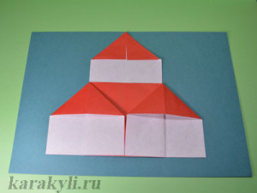
октябрь | Для чего нужна дверь | Познакомить с базовой формой «дверь».  Отработка основного элемента складывания – загнуть край листа к середине, определив ее путем сгибания квадрата пополам (рука-глаз)  Складывания домика (занятие № 2), складывание двери, приклеивание двери на домик. | 1 | Рассмотреть иллюстрации из сказок, картинки с изображением домов (многоэтажных, деревянных домов).Беседа. | Образцы базовой формы «дверь»  Цветная бумага разных размеров, схемы, клей, ножницы, салфетки | 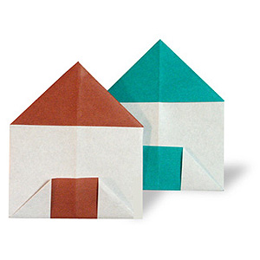
 | По замыслу | Предложить детям изготовить поделки используя раннее полученные знания. Закрепить базовые формы: «квадрат», «треугольник». | 1 | Изготовление продукта детского творчества, беседа | Цветная бумага разных размеров, схемы, папка «Осень». | 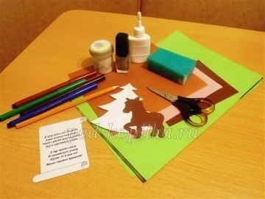
 | Маленький ежик | Обучить детей складывать ежика из прямоугольного листа бумаги;  закрепить навыки складывания листа в разном направлении, проглаживая сгибы;  воспитывать усидчивость и бережное отношение к материалу (бумаге) | 1 | Организационный момент «Письмо от ежика», загадки, беседа. Выполнение фигуры ежика техникой оригами. | Карточки с изображением ежика (формат А4); «Письмо от ежика»; бумажные прямоугольники (длина сторон в пропорции 1:2); цветные карандаши | 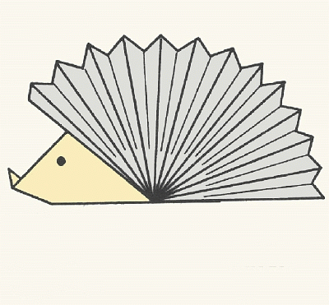
 | В осеннем лесу  (коллективное панно). | Показать, как можно изготовить деревья с кронами различной формы, используя основные элементы складывания (загнуть край листа к середине, определив ее путем сгибания квадрата по диагонали, загнуть углы квадрата к центру) и базовую форму «дверь» (ствол).  Изготовление коллективного панно. Учить размещать свою поделку, не мешая остальным, найдя соответствующее место. Развитие внимания, памяти, ориентир на плоскости. | 2 | Изготовление продукта детского творчества, чтение познавательного рассказа, беседа, рассматривание, показ, игровые упражнения.  Изготовление коллективного панно. | Готовые формы деревьев, образцы. Цветная бумага разные размеров и цветов; клей, ножницы, салфетки.  Релаксационная музыка. |   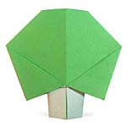
 | Осенние листья | Научить детей из базовой формы квадрат складывать и вырезать листья, правильное использование ножниц. | 1 | Внести альбом с иллюстрациями «Осень»; рассмотреть сушенные красивые листья; п/и «Листопад». | Тонированная бумага желтого, оранжевого цветов; ножницы, простой карандаш. Релаксационная музыка | 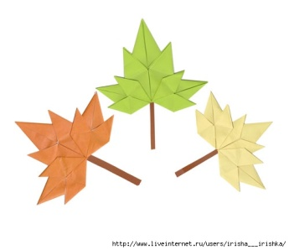
 | бабочка | закреплять умение получать из квадрата прямоугольники, треугольники и квадраты меньшего размера;  упражнять в свободном выборе цвета бумаги при изготовлении бабочки; обучать приёмам декоративного украшения поделок аппликацией; воспитывать усидчивость, аккуратность | 1 | Изготовление продукта детского творчества, чтение стихотворения, рассказа, игровые упражнения, рассматривание, показ. | три квадрата размером 8x8 см: два синего цвета и один голубого, один коричневый квадрат размером 6x6 см.; клей, салфетку ножницы для каждого ребенка. Образцы разных бабочек. |   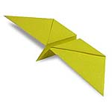
 | кораблик | Формировать умения создания фигур в технике оригами.  Развивать мелкую моторику ребенка.  умение красиво, аккуратно складывать фигуру. развивать воображение | 1 | Изготовление продукта детского творчества, работа в группах, чтение стихотворения по данной теме. Пошаговое выполнение оригами. | Бумага разных цветов, 20*20 размером; фломастеры. Базовая форма квадрат, простой карандаш. | 
ноябрь | Лягушка | упражнять в свободном выборе цвета бумаги при изготовлении лягушки; обучать приёмам декоративного украшения поделок аппликацией; воспитывать усидчивость, аккуратность. | 1 | рассказа Н. Сладкова « Жалейкин и лягушонок», иллюстрации к рассказ. Практическое выполнение оригами. | Двухсторонняя бумага для оригами зелёного цвета, фломастеры. | 
 | зайчик | развивать мелкую моторику рук.  Формировать умение детей складывать лист бумаги в разных направлениях, разными способами. Развивать конструктивное мышление, творческое воображение, художественный вкус. | 2 | Рассказ про «зайца», иллюстрации, загадки. Изготовление продукта детского творчества. Пошаговое выполнение оригами. | Двусторонняя бумага белого и серого цвета, ножницы, схемы, фломастеры. | 
декабрь | Снежинки | На основе наглядных образцов показать детям различные способы изготовления снежинок из бумаги. Предложить детям сделать понравившиеся им снежинки, используя графические образцы, для украшения группы. | 2 | Зачитывается письмо от попугая Кеши; Изготовление продукта детского творчества, беседа. физкультминутка по теме. Изготовление аппликации из готовых работ. | Пооперационная карта, письмо от попугая, «Снежинка» для демонстративного показа, по 6 листов бумаги квадратной формы (5х5) для каждого ребёнка, кружочки по одному белые диаметром 2 см и голубые диаметром 1 см, клей карандаш, клеёнка, влажная салфетка, магнитофон, диск с записью спокойной музыки | 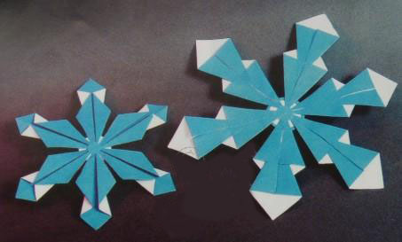
 | Поздравительная открытка | Предложить детям изготовить поздравительную открытку для родителей, используя умение делать снежинки, елки, веточки, ёлочные игрушки. Продолжать учить составлять композиции. | 1 | Изготовление продукта детского творчества, чтение рассказа, рассматривание плакатов и открыток на новогоднюю тематику показ. | Цветная бумага разных размеров, ножницы, схемы, клей. Плакаты и открытки на новогоднюю тему, картон голубого цвета, квадраты и прямоугольники зеленого цвета(бархат), разного размера, клей, звездочки из фольги. | 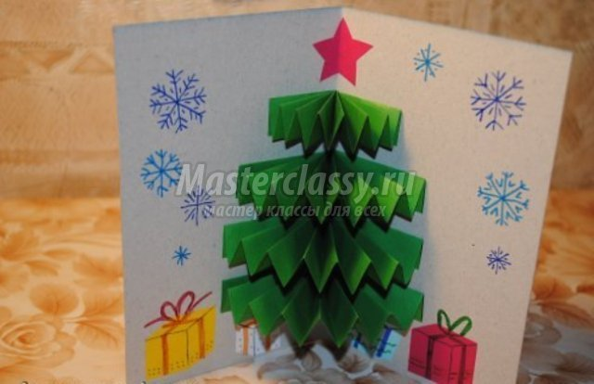
январь | В некотором царстве, в бумажном государстве | Заинтересовать детей изготовлением поделок из бумаги в технике оригами, познакомить с некоторыми из них; продолжать знакомить с историей искусства оригами | 1 | Изготовление продукта детского творчества, беседа | Цветная бумага разных размеров, схемы, папка «Зимние забавы».
 | Снеговик. | Разобрать последовательность изготовления фигурки снеговика по схеме. Предложить детям самостоятельно изготовить поделку. Закреплять умение складывать базовые формы. | 2 | Изготовление продукта детского творчества, загадывание загадок, показ, рассматривание, беседа | Цветная бумага разных размеров, схемы, клей, ножницы, украшения (бисер, блестки и тд.) | 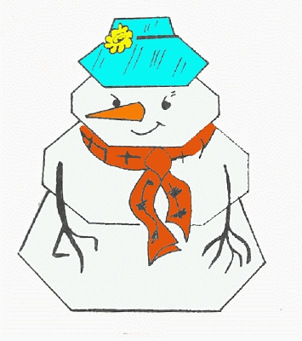
 | Зимующие птицы, голуби | Познакомить детей с простейшей формой изготовления голубя, из базовой формы квадрат, умение правильно складывать и разглаживать линии. | 2 | Показать иллюстрации по данной теме, разучить считалочку. Начальный этап изготовления голубя. | Тонированная бумага разных цветов по размеру, простой карандаш, фломастеры. | 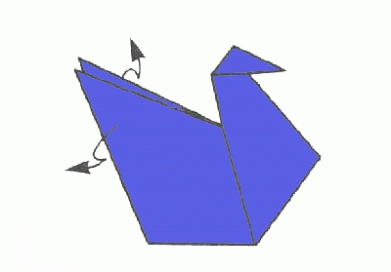
февраль | Поздравительная открытка, к празднику «День защитника Отечества» | - Сделать с детьми открытку в подарок папе.Учить изготовлять поделки из бумаги своими руками.  - Развивать мелкую моторику, внимание, творческий потенциал и фантазию ребенка.  - Совершенствовать навыки и умение работы с оригами. | 2 | Изготовление продукта детского творчества, пошаговое выполнение за воспитателем. Оформление открытки. | - цветная бумага 13x21 (для рубашки), 3x6 (для галстука);  - ножницы;  - половина цветного картона;  - клей ПВА;  - поздравление. | 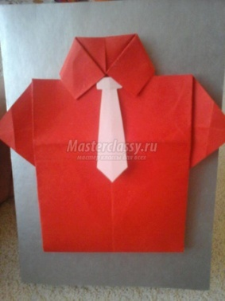
 | «самолет» | Умение складывать самолетик по схеме, развивать мелкую моторику рук. | 1 | Изготовление продукта детского творчества, рассматривание, показ, чтение стихотворения, беседа | Тонированная бумага разных цветов, фломастеры, образцы. | 
 | Поздравительная «Открытка-восьмерка» для мам | Расширять умение детей создавать композицию, применяя полученные раннее навыки. Упражнять в вырезании круглых частей из бумаги, квадратов одинакового размера; закреплять умение складывать лист бумаги в определенном направлении, компоновать изображение на листе.  Развивать эстетическое восприятие, воображение и творчество, умение использовать усвоенные ранее приёмы оригами, аппликации. | 2 | Беседа - "Праздник 8 Марта" (история и традиции празднования);  Социализация - сюжетно-ролевая игра "Дочки-матери";  Развитие речи - дидактическая игра "Назови ласково", беседа "Как мы помогаем мамам".  Худ. - эстетическое развитие - чтение стихов о маме, о празднике 8 марта; рассматривание иллюстраций по теме; прослушивание песни "Мама - первое слово" из к. ф. "Мама". | Цветной картон для фона, цветная бумага, ножницы, простой карандаш, клей, кисть для клея, фигурные компостеры "цветок", белая бумага | 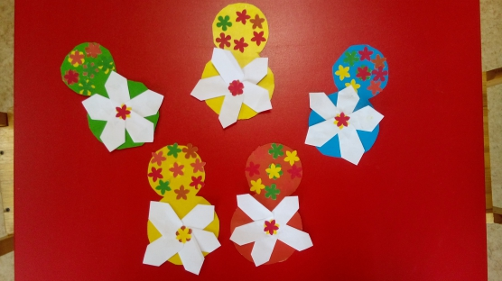
март | Цветок | Вспомнить способы складывания базовой формы «книжка», «Треугольник». На её основе научить изготавливать простую форму цветка, Закрепить прием вытягивания, для придания объёма фигурке | 2 | Изготовление продукта детского творчества, чтение стихотворения. физкультминутка. | Цветная бумага разных размеров, схемы, ножницы, клей, | 
 | По замыслу | Предложить детям изготовить поделки используя раннее полученные знания. Развивать мелкую моторику рук и воображение. Умение правильно сгибать и сглаживать линии листа. Закрепить базовые формы: «Книжка», «треугольник», «квадрат» | 1 | Изготовление продукта детского творчества, беседа, пальчиковая гимнастика. | Цветная бумага разных размеров, схемы, ножницы, клей, картон, фломастеры
апрель | «Космос» | Закрепить умение детей складывать базовую форму «двойной треугольник  На её основе изготовить фигурку «ракеты». Упражнять в декоративном украшении поделок. | 3 | Изготовление продукта детского творчества, загадывание загадок, показ, рассматривание, беседа, обсуждение, напоминание. | Цветная бумага разных размеров, схемы, клей, ножницы | 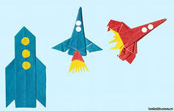
 | По замыслу | предложить детям изготовить поделки используя раннее полученные знания. Повторить базовые формы. | 1 | Изготовление продукта детского творчества, беседа, пальчиковая гимнастика. | Цветная бумага разных размеров, схемы, ножницы, клей, картон, фломастеры
май | «Подводное царство». | Создание объемной аппликации с элементами оригами.  Развивать навыки и умения создания объемной аппликации. Формировать умения создания фигур в технике оригами.  Развивать мелкую моторику ребенка.  Развивать творческие способности ребенка через создание аппликации. | 1 | На 1 и 2 занятии изготовление рыбок,3 оформление аппликации. В ходе занятия проходит беседа, показ иллюстраций подводного царства, готовые образцы подводных героев; пальчиковая гимнастика. | Бумага формата А3,ножницыквадраты разной величины (5х5,6х6,8х8).,клей, восковые мелки. | 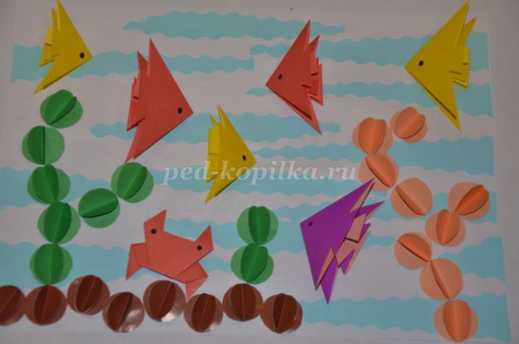
 | Итоговое занятие | Оформление выставки лучших работ за период обучения. | 1 | Развитие навыков общения и умения согласовывать свои интересы с интересами других детей. Справедливая оценка результатов своей работы и работы сверстников | Готовые поделки, сделанные из бумаги, коллективные аппликации. | Выставка наших работ.Подведение итогов по кружку «В мире оригами».

Общий план занятий
Почти все занятия строятся по одному плану:
- На каждом занятии используется дополнительный материал: стихотворения, загадки, психологические этюды, дыхательные упражнения, сведения о предполагаемом предмете складывания
- Подготовка к занятию (установка на работу)
- Повторение пройденного материала (выявление опорных знаний и представлений):
- повторение названия базовой формы;
- повторение действий прошлого занятия;
- Введение в новую тему: загадки, стихотворения, раскрывающие тему занятия; энциклопедические сведения о предмете занятия (рассказы о жизни животных, птиц, насекомых; интересные истории, сказки и т.п.); показ образца; рассматривание образца, анализ (названия; форма основной детали); повторение правил складывания.

Рекомендуемый список литературы для педагога:
- Зимина Н.В. «Шедевры из соленого теста» - М. «Мир книги», 2009.
- Гипсон Р., Тайлер Т. «Делай и играй «Веселые игры» - М. «РОСМЕН», 1995.
- Лыкова И.А., Глушина А.И. «Пир на весь мир из соленого теста» - М. Издательский дом «Карапуз», «Мастерилка» №5, 2008.
- Михайлова И. «Лепим из соленого теста» - М. Издательство «Эксмо», 2004.
- Рубцова Е.В. «Фантазии из соленого теста» - М. Издательство «Эксмо», 2008.
- 1. И. А. Лыкова Цветные ладошки - авторская программа М.: «Карапуз-дидактика», 2007.
- 2. Р. Г. Казакова Рисование с детьми дошкольного возраста: Нетрадиционные техники, планирование, конспекты занятий. – М.: ТЦ Сфера, 2005.-120с.
- 3 С. К. Кожохина Путешествие в мир искусства – программа развития детей дошкольного М.: ТЦ Сфера, 2002.-192с.
- 4. Л. Шубная Свирель «Стихи для детей» Ставрополь 2002 г.

Рекомендуемый список литературы для родителей:
- Лыкова И.А., Глушина А.И. «Пир на весь мир из соленого теста» - М. Издательский дом «Карапуз», «Мастерилка» №5, 2008.
- С. К. Кожохина Путешествие в мир искусства – программа развития детей дошкольного М.: ТЦ Сфера, 2002.-192с.

